Спортивно- интеллектуальное МЕРОПРИЯТИЕ
ПОСВЯЩЕННОЕ ЗАКРЫТИЮ ЛАГЕРЯ –
ЗАРНИЦА
Цели:
- Формирование у детей здорового образа жизни;
- Развитие интереса к занятию спортом;
- Знакомство с развивающимися видами спорта и спортивными сооружениями;
- Пропагандировать здоровый образ жизни, культуру здоровья;
- Заинтересовать учащихся изучением вопросов здоровья;
- Развивать творческие способности;
- Обучать общению;
- Взаимосвязь с другими предметами.
Место проведения: спортивная площадка школы, территория школы.
Инвентарь: 2 мяча для большого тенниса, 2 обруча, набор букв, задания для этапов, 2 самоката, загадки,2 ватмана, 2 коробки карандашей, 2велосипеда, вопросы для викторины, канат.
.
Условия оценки: правильное выполнение 10 баллов, победное + 1 балл, штраф – 1 балл.
В заданиях связанных с количеством попаданий = количеству баллов.
Подготовительная работа:
- Разработка сценария
- Подготовка участников
- Подготовка места проведения
- Призы

Ведущая. Сегодня мы собрались, чтобы провести мероприятие посвященное закрытию лагеря «Зарница». Объявляет участникам условия оценки, и желает УДАЧИ.

Итак, соревнования начинаются, болельщики, не забывайте болеть за понравившуюся команду!

А сейчас я проверю, как вы настроены на спортивный дух сражений, я предлагаю вам кричалки, хором отвечайте на мои вопросы:
Пусть спортивные рекорды
Не стареют никогда!
Пусть их бьют почаще в спорте,
Вы со мной согласны? Да
Мы за битвы и сраженья,
За спортивный дух побед.
Мы за горечь пораженья
только в спорте! В жизни: нет.
Все болельщики-любители
В играх знают толк всегда.
А сами вы играть хотите?
Отвечайте дружно: да!

1 Конкурс «Полоса препятствия» – участвует вся команда.
От стартовой линии участники выполняют прыжки через колеса (горы), добегают к рукоходу , выполняют ходьбу по рукоходу, обегая по дистанции вдоль забора к прыжковой яме, выполняют прыжки по кочкам, добегают к лабиринту и проходят лабиринт. На конце этапа, каждый участник пишет свое имя на доске. Команда выполняет задание на время, друг за другом.
2. Эстафета «Попади в цель» – участвует вся команда.

Участники команд строятся на стартовой линии в две колонны. Перед каждой командой на расстоянии 5м на полу лежит обруч. Участники команд по очереди бросают мешочки с песком в обруч. При попадании команде зачисляется один балл. Победителем становится команда , набравшая наибольшее количество баллов.
Жюри озвучивает итоги предыдущих двух заданий.

3 Конкурс «Собери слово» – участвует вся команда.
Командам даётся набор букв (на карточках) врассыпную, и предлагается из них составить слово, подходящее к нашему празднику. Выигрывает та команда, которая составит правильно слово быстрее.
- ЗАЩИТНИК
- ОТЕЧЕСТВО
4 Конкурс – «Поиск флага».
(Каждая команда получает определенные задания с учетом территории школы и возраста участников).
Конкурс делиться на 4 этапа – на каждом этапе задания, команда не может перейти на другой этап, пока не выполнит задание данного этапа, задания могут быть по математике, русскому, загадки и т.д.
А – старт.
- пройти прямо к сереневому кусту, найти следующее задание (задание № 1);
- от сиреневого куста пройти прямо 17 шагов, повернуть налево, дойти до большой акации, повернуть налево, дойти до первого сиреневого куста и еще раз повернуть налево, от первого сиреневого куста пройти 43 шага и повернуть налево – прямо до березы (задание № 2);
- найти прямо по направлению березу (задание), найти вблизи березу, рядом с которой стоит уличный фонарь, найти метку (клетку с кругом), отсчитать 80 плиток по направлению стрелки и найти в данном квадрате следующее задание;
- от отметки (на крыльце школы) идти по стрелки до значка. Искать ФЛАГ около волейбольной площадке.

Б – старт.
- от лиственницы пройти прямо 50 шагов, повернуть налево и дойти до плакучей ивы (задание);
- от метки (клетки с квадратом) отсчитать 50 клеток, повернуть налево, дойти до клена, от клена пройти к кусту сирени (задание);
- найти знак (клетка с квадратом) у крыльца школы, от знака дойти до березы (без уличного фонаря). Повернуться лицом к красному кирпичному зданию (с коричневыми дверями), дойти до маленькой елочке (задание);
- повернуться лицом к школе, найти метку (клетку с квадратом), по направлению стрелки дойти до березы, рядом с которой уличный фонарь (задание);
- от отметки 60 м. пройти 20 шагов повернуть направо, рядом с третьим газоном найти ФЛАГ.
Задание выполняется на время, дополнительные баллы за правильные ответы.
Задания прилагаются ниже.
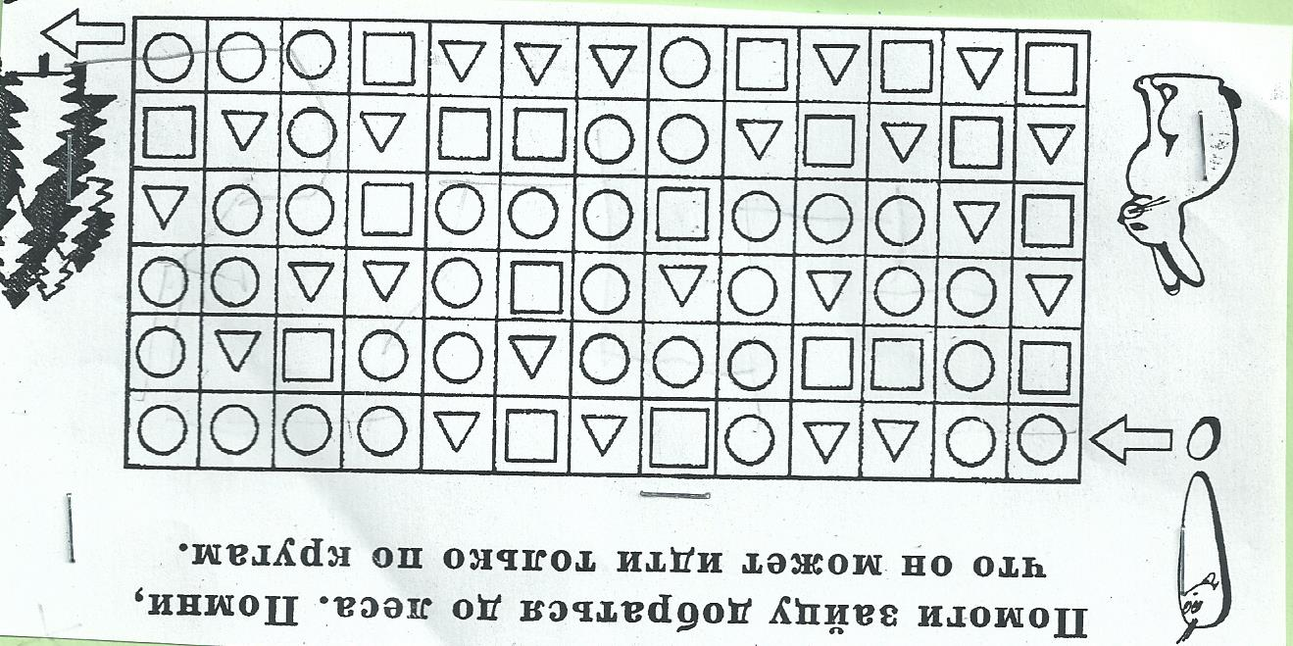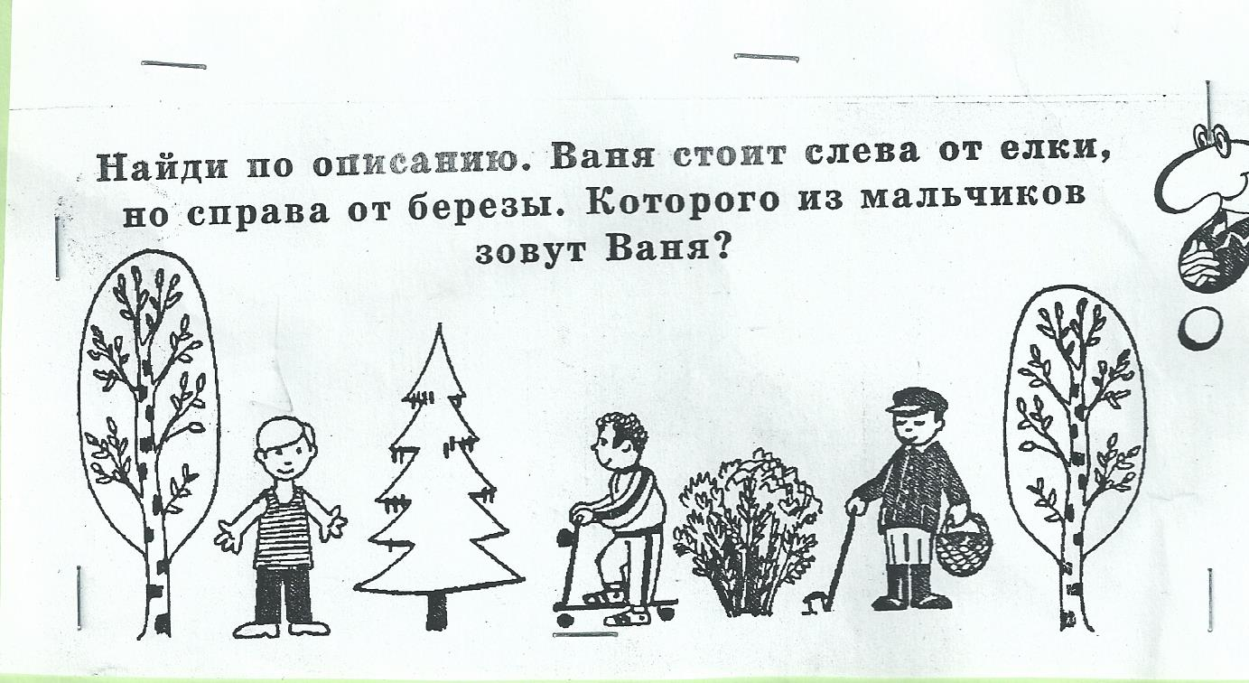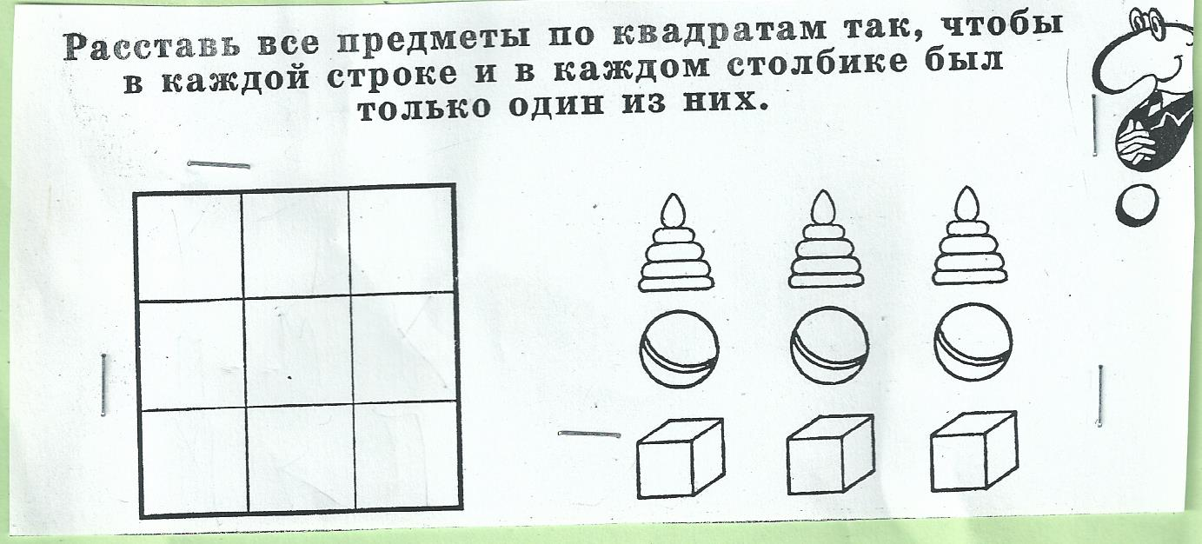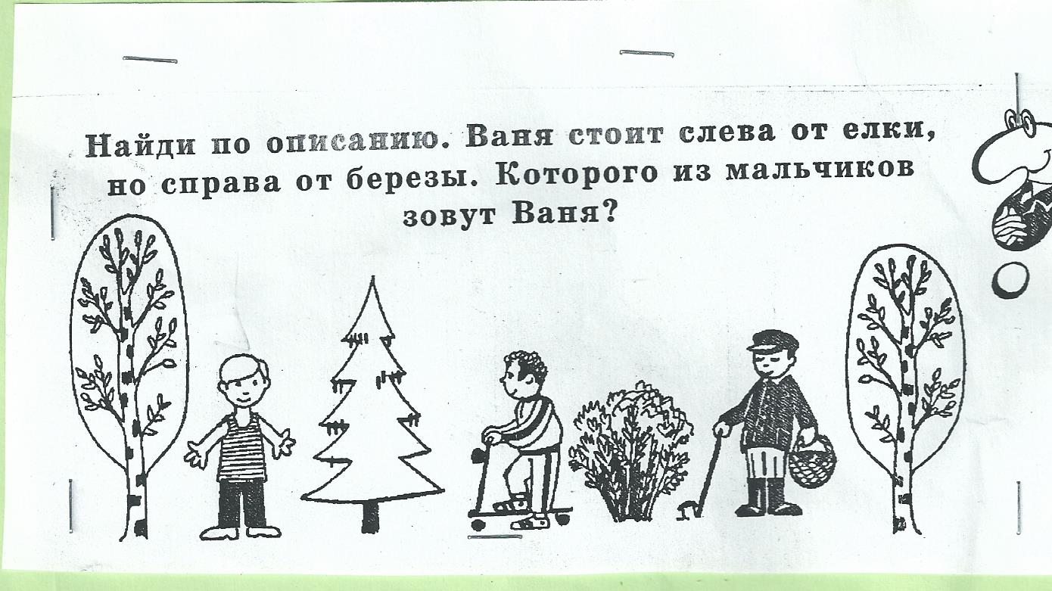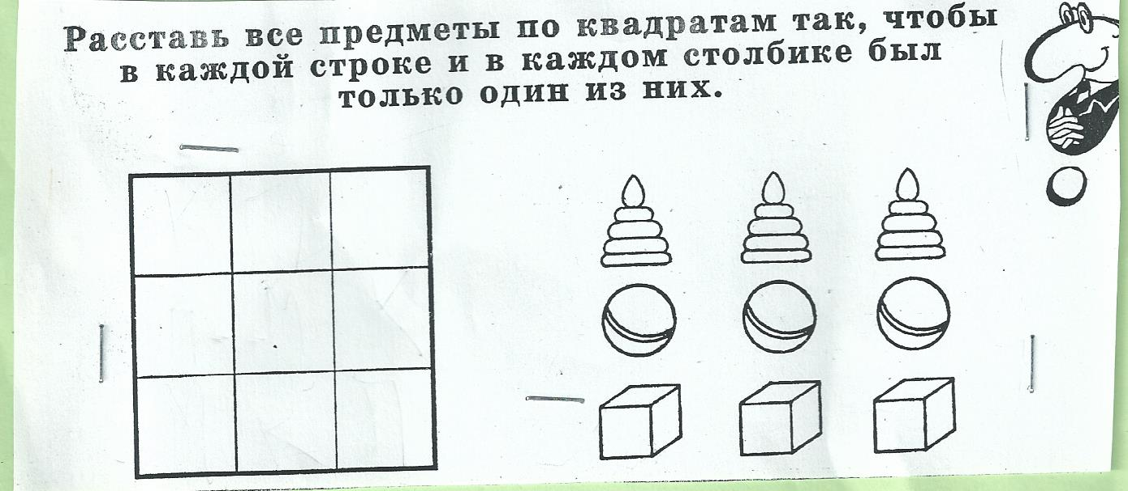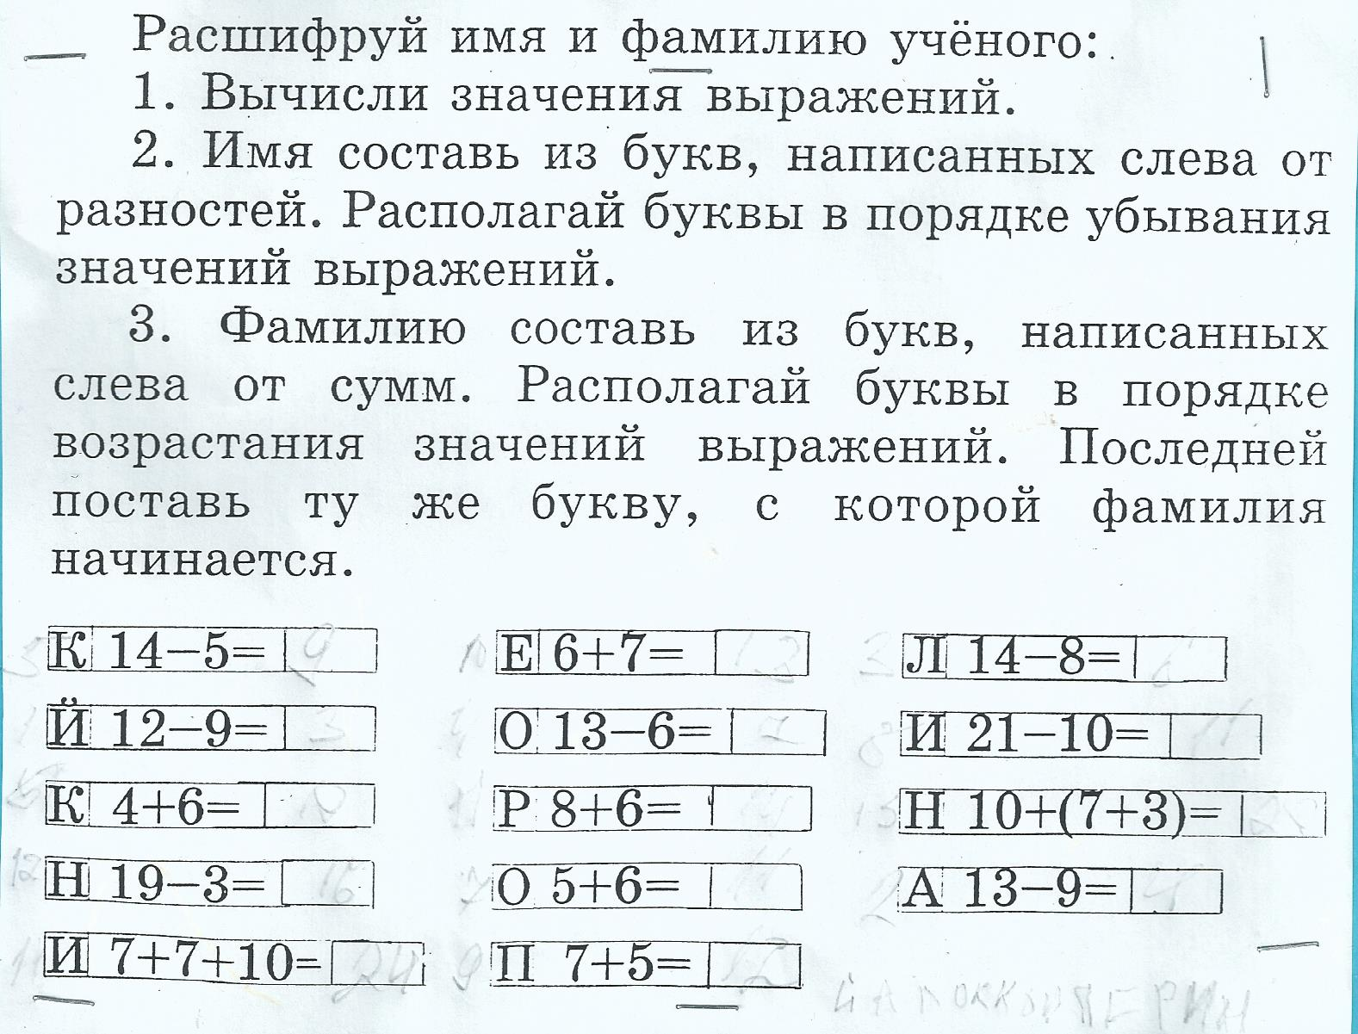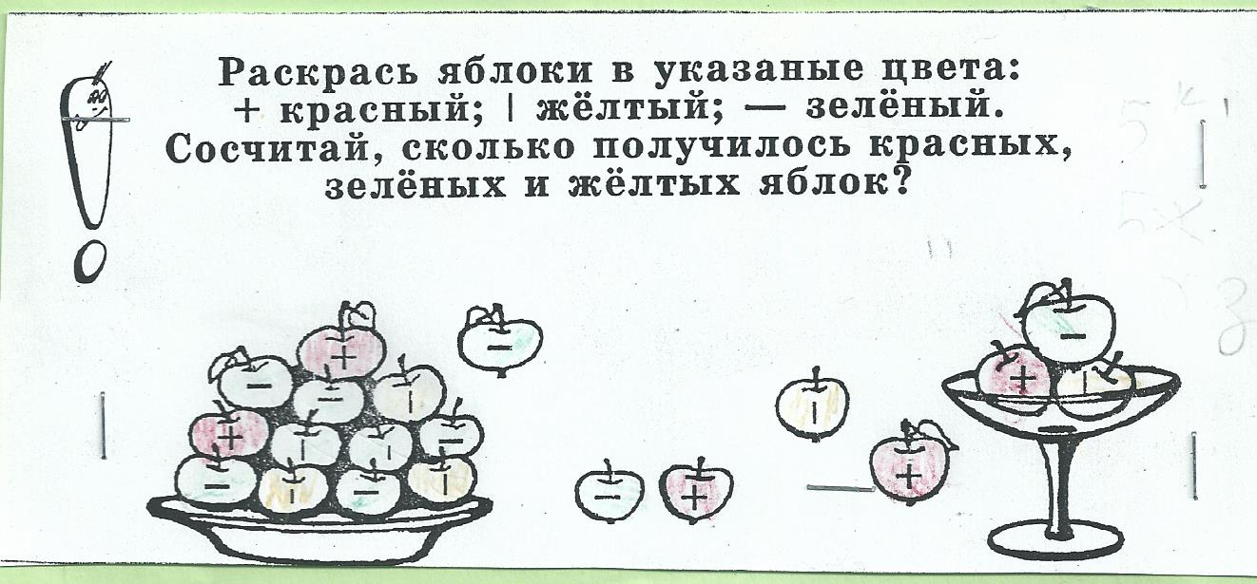
Жюри озвучивает итоги предыдущих двух заданий и подводит итог всех конкурсов.
5 Эстафета «Снайпер» – участвует вся команда.
На равном расстоянии от команд размещены игроки, держащие ведра. Каждой команде выдается по большому мячу. Участники в порядке очереди начинают бросать мяч в корзину. Выигрывает та команда, которая больше попадет в ведро за 2 минуты.
6 Эстафета «Гонка на самокатах» – участвует вся команда.
Объезжаем препятствия до ориентира и также возвращаемся обратно. И так задание выполняет вся команда. Выигравшей считается команда первая выполнившая задание.
Жюри озвучивает итоги предыдущих двух заданий и подводит итог всех конкурсов.
7 Эстафета «Отгадай» — участвует вся команда.
Каждой команде нужно разгадать загадки. Побеждает та команда, которая справится с заданием быстрее. За правильный ответ – 1 балл.
8 Конкурс: «Художник» – по 3 человека от команды.
Каждая команда получает телеграмму, в которой загадка на сказку.
Отгадка этой сказки и служит темой для рисунка к этому конкурсу.
Команда из 3 участников рисует на большом листе ватмана рисунок на определённую тему. Остальные ребята команды могут помогать советом.
Выигрывает та команда, у которой соперники по окончании работы смогут угадать, что за тема была (т.е. показывается на карточке молча).
Жюри озвучивает итоги предыдущих двух заданий и подводит итог всех конкурсов.
9 Конкурс «Велодорожка» - участвует вся команда.
По указанному маршруту команда совершает езду с обводкой препятствий, вокруг школы. Задание выполняет вся команда. Выигравшей, считается команда, быстрее выполнившая задание на время, без нарушений.
10 конкурс «Интеллектуальная викторина».
Вопросы задаются командам поочерёдно, за каждый правильный ответ – 1 балл.
Фаил «ШИФР».
11 Конкурс «Перетягивание каната» - участвует вся команда.
Команды тянут канат с центральной ленточкой. Побеждает команда, которая перетянет соперников на свою половину.
12. Конкурс «Собери слово»
Каждой команда получает конверт с набором букв. Ведущий читает текст, делая интонацию на определенном «слове». Команды, должны держа буквы над головой выстроить «выделенное» слово. Команда первая выполнившая задание получает балл.
Ведущая: Подведение итогов.
Итак, а теперь наше уважаемое жюри подсчитывают результаты и объявят нам победителей.

СПАСИБО ВСЕМ ЗА АКТИВНОЕ УЧАСТИЕ!

Задание для 7 конкурса - Отгадай загадки.
В белом сарафане стала на поляне.  Летели синицы, сели на косицы________________ | Он и в дождик, он и в зной  Прячет клубни под землёй.  Клубни вытянешь на свет-  Вот и завтрак, и обед._________
На сучке есть палочка,  А на ней черпалочка.  В той черпалке коробок,  В нем лежит живой дубок __________ | Он никогда и никого не обижал на свете.  Чего же плачут от него и взрослые и дети?_____
Я под шапкою цветной  На ноге стою одной  У меня свои повадки:  Я всегда играю в прятки_____ | За кудрявый хохолок лису из норки поволок.  На ощупь- очень гладкая, на вкус- как сахар- сладкая.
Стоят в поле сестрички:  Жёлтый глазок,  Белые реснички ___________ | Рыжий молокозавод день жует и ночь жует:  Ведь траву не так легко переделать в молоко!
Как зовут меня скажи-  Часто прячусь я во ржи.  Скромный полевой цветок, синеглазый___________ | Молоко пьёт, песенки поёт, часто умывается,  А с водой не знается________
В поле из зёрнышка выросло солнышко-  Круглое, яркое, только не жаркое. ______________ | Заворчал живой замок, лёг у двери поперёк.________
Стоит матрешка на одной ножке,  Закутана, запутана___________ | Кто на солнышке играя,  Реет крыльями сверкая.  Иль, садится на цветок,  Словно жёлтый лепесток.  ___________
Нос долог, голос тонок, кто его убьет, свою кровь прольет. ___________________ | Мы лесные жители-  Мудрые строители.  Из иголок всей артелью,  Строим дом себе под елью.  _

Отгадки: Береза, жёлудь, гриб, крапива, ромашки, василёк, подсолнух , капуста, комар, картофель, лук, морковь, корова, кошка, собака, бабочка, муравьи

Задание для конкурса № 8 - Художник.

ТЕЛЕГРАММА
Спасите!!!
Нас съел серый волк…

ТЕЛЕГРАММА
Я от дедушки ушёл, я от бабушки ушёл, скоро буду у вас!

Задание для 10 конкурса - Интеллектуальной викторины.
ШИФР
А | Б | Д | Е | Ж | З | И | Й | Л | Н | О | Р | Ш | Ы | Ь
1 | 2 | 3 | 4 | 5 | 6 | 7 | 8 | 9 | 10 | 11 | 12 | 13 | 14 | 15

9:3=____ 5+6=____ 10-8=_____ 36-24=_____ 22-11=____
95-90=__34-30=___18-9=___90-89=___10-6+=___7+6=__30-15=__
10-7=____ 7+4=_____ 6:3=_____ 100-88=_____ 75-64=_____
49:7=____
14-13=____16:4=_____ 63:7=_____ 46-45=_____ 16-8=______

12. Конкурс «Собери слово».
В школе нас учат всему на свете. О том, что ЛУНА – спутник Земли, НИЛ – самая длинная река, АКУЛЫ – самые большие рыбы, а КУЛАН – дикое животное , похожее на осла.
Но сейчас мы хотим гулять, стрелять из ЛУКА, чесать КУЛАКИ, играть в КУКЛЫ, потому что у нас КАНИКУЛЫ.

